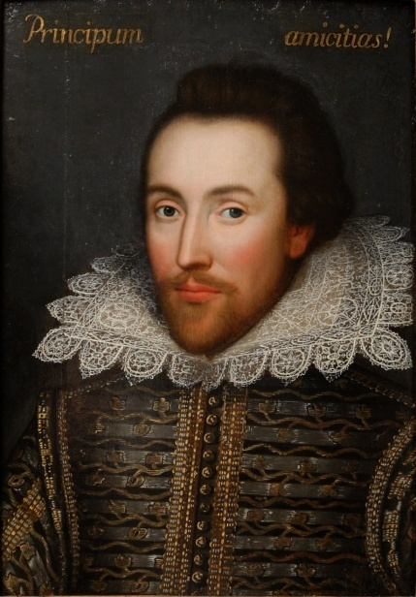

საერთაშორისო კონფერენცია

შექსპირი 400

თბილისი, 2016

10:30 - რეგისტრაცია
11:00 - გახსნა - თსუ პირველი კორპუსი აუდ. 212

მისასალმებელი სიტყვით გამოსვლები

11:20 საათი- დილის სესია.

თავმჯდომარე: მანანა გელაშვილი

- მაია ყიასაშვილი - შექსპირი ცოცხლობს
- ელგუჯა ხინთიბიძე - შექსპირის ციმბელინის მთავარი პერსონაჟის სახელის ინტერპრეტაციისათვის
- ორდე ლევინსონი - რიალტოს დიალოგები
- ინესა მერაბიშვილი - სონეტებში ასახული პოეტის კოჭლობა და მისი ინტერპრეტაციის გზები
- მარტინა ნიკოლს, თამარ ჟღენტი - ,,როცა ასაკი მოგვერევა, ჭკუა მარცხდება’’ - შექსპირი და სიბერე“

13:30 - 14:00 შესვენება

14:00 საათი- შუადღის სესია,

თსუ პირველი კორპუსი აუდ. 212

თავმჯდომარე: დავით მაზიაშვილი

- თამარბოკუჩავა - შექსპირი და ქართული თეატრი
- ლელა წიფურია - უილიამ შექსპირის „ქარიშხლის“ ინტერპრეტაცია
- შორენა ფხაკაძე - პეტრე ოცხელი: სცენოგრაფია „ოტელოსათვის“
- ეთერ კირცხლია - ვირჯინია ვულფი და შექსპირი: დიალოგი 300 წლის შემდეგ
- თინათინ ბიჭოლაშვილი - შექსპირის პიესები თელავის თეატრის სცენაზე
- გვანცა ჭოლიკაური - შექსპირის „პრობლემურიპიესა“ – ზამთრის ზღაპარი (დათარიღება, ლიტერატურული წყაროები

პარასკევი 10:00 საათი, თსუ პირველი კორპუსი, აუდ. 219 (იოსებ ყიფშიძის სახელობის აუდიტორია)
თავმჯდომარე: მარტინა ნიკოლს
- ქეთი გრძელიძე - რომ არა ცუდი სიზმრები" - შექსპირის "ბოროტმოქმედნი" და მილტონის ლუციფერი"

- ილია პაჭკორია - ჰამლეტი გოდოს მოლოდინში

- ეთერ შავრეშიანი -ჰამლეტის პაროდირება აირის მეროკის რომანში ,,შავი პრინცი’’

- ელისო ფანცხავა - შექსპირული პარალელები და ლეოპოლდ ბლუმი
- თამარ გელაშვილი - პატრიკ შექსპირიდან ძლევშაკოძალამდე (შექსპირის ევოლუცია ჯოისის შემოქმედებაში - ,,ულისედან’’ ,,ღამისთევა ფინეგანისათვის’’)

კონფერენციის დახურვა
რუსთაველი თეატრი -14 საათი
თავმჯდომარე - მანანა გელაშვილი
- თემურ კობახიძე - "კიდევ ერთხელ "ხმაურისა და მძვინვარების" შექსპირული სათაურის შესახებ"

- კოკა ბრეგაძე - შექსპირის „ჰამლეტის“ დეკონსტრუქცია გერმანულ ნატურალზმში (არნო ჰოლცისა და იოჰანეს შლაფის ნოველა „პაპა ჰამლეტის“ („Papa Hamlet“) მიხედვით)
- დავით მაზიაშვილი - სიტყვა, როგორც მუსიკა და მოძრაობა: “შექსპირი. სიყვარული“ რუსთაველის თეატრის სცენაზე.
- მანანა გელაშვილი - შექსპირი კოლრიჯის BiographiaLiteraria-

15 საათი
დავით მაზიაშვილის დოკუმენტური ფილმის ჩვენება - ,,რობერტ სტურუას იულიუს კეისარი ფრაგმენტები სადადგმო რეპეტიციებიდან"

